Естественно- географический цикл (биология, химия, география)
Тема: «Внедрение новых образовательных технологий в учебный процесс».
Информационные технологии традиционно используются в системе в среднего образования передачи информации об обучении школьников. Они открывают доступ к нетрадиционным источникам информации и повышают эффективность самостоятельной работы, дают новые возможности для творчества, обретения и закрепления различных профессиональных качеств и навыков. Позволяют реализовать принципиально новые формы и методы обучения с применением средств электронного программного обеспечения.
Компьютерные обучающие системы предназначенные для организации самостоятельной работы и активизации мыслительной деятельности учащихся, учителя умело используют на уроках.
Во первых ,например Яфаева А.А. на уроках биологии, в зависимости от дидактических целей, программа Кирилла и Мефодия использует полностью или частично в различных вариантах, в сочетании с другими средствами обучения и на различных этапах урока.
Во вторых, полный материал из этой программы используется для организации самостоятельной работы учащихся ,отсутствующих на уроке при объяснении нового материала и во время консультации в старших классах.
В третьих, для индивидуального, группового и фронтального контроля знаний в форме тестирования.
ИКТ позволяет учителю в обучении в индивидуальном темпе. Например на уроках химии и биологии, учитывая скорость познавательной активности ученика Гареева Р.А. и Мансурова Л.Н. процесс обучения решения задач начинает с рассмотрения типовых задач, имеющих единственный правильный ответ (ход решения проектируется на экране) и постепенно усложняет переходя от группы к группе, каждый ученик занимается посильным для него трудом. Таким образом, переход от одного уровня к другому происходит не у всех учащихся одновременно ,а постепенно, индивидуально, в зависимости от степени усвоения способа решения. При этом создается ситуации успеха, каждый радуется своему успеху.
Наше время- время перемен. Грандиозные задачи наступившего столетия будут решать те, кто сегодня садится за школьную парту. России нужны люди, способные принимать нестандартные решения, умеющие мыслить творчески. Наша школа сделала верный шаг вперед со своим нестандартным решением открыть профильные классы направленных на реализацию листностно- ориентированного учебного процесса, расширив образовательную траекторию.
Иногда думаем, что все обучающиеся профильных классов должны любить профильные предметы, и должны получать только хорошие баллы. Но мы не учитываем то ,что занимаемся не только подготовкой для поступления в учебные заведения, а также учим применять знания в обыденной жизни, в практике.
(Из выступления на педагогическом совете от 12.01.2010 года)
Рук. ШМО учителей биологии и химии БСОШ №2
учитель биологии Мансурова Л.Н.

Анализ результатов педагогической деятельности учителей ЕГЦ:
- Ахметдиновой Гульнары Рауфовны
- Гареевой Риммы Айратовны
- Мансуровой Лии Набиахметовны
- Тухватуллиной Зульфии Венеровны
- Яфаевой Анюзы Анваровны
- учителей имеющих высшее образование,
- имеющих высшие квалифицированные категории,
- многолетний стаж работы в данной школе.

По биологии (2010-2011 учебный год)
Учителя предметники | параллель | Успеваемость % | Качество % | СОУ
Тухватуллина З.В. | 6-е | 100 | 78 | 71%
Тухватуллина З.В. | 7-е | 100 | 68 | 61%
Семенова Л.Г. | 8-е | 93 | 49 | 56%
Тухватуллина З.В. | 9-е | 98 | 75 | 66%
Мансурова Л.Н. | 10-е | 88 | 57 | 53%
Мансурова Л.Н. | 11-е | 96 | 69 | 66%

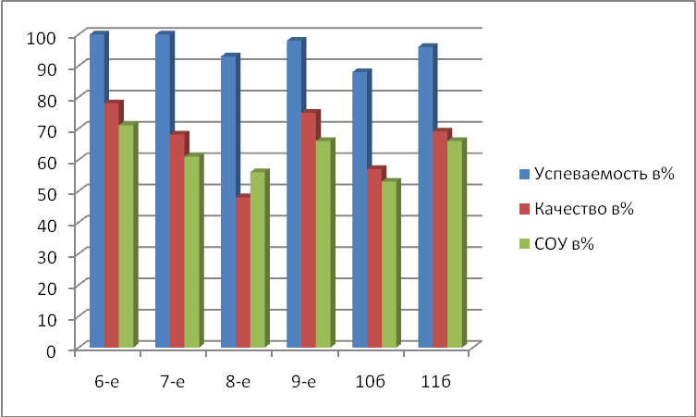

По географии (2010-2011 учебный год)

Учителя предметники | параллель | Успеваемость % | Качество% | СОУ
Ахметдинова Г.Р. | 6-е | 100 | 85 | 62%
Ахметдинова Г.Р. | 7-е | 98,8 | 82 | 68%
Ахметдинова Г.Р. | 8-е | 96,6 | 68.3 | 50%
Файзуллина З.Р. | 9-е | 91 | 53 | 56%
Файзуллина З.Р. | 10б | 100 | 57 | 52%
Файзуллина З.Р. | 11б | 100 | 61 | 57%

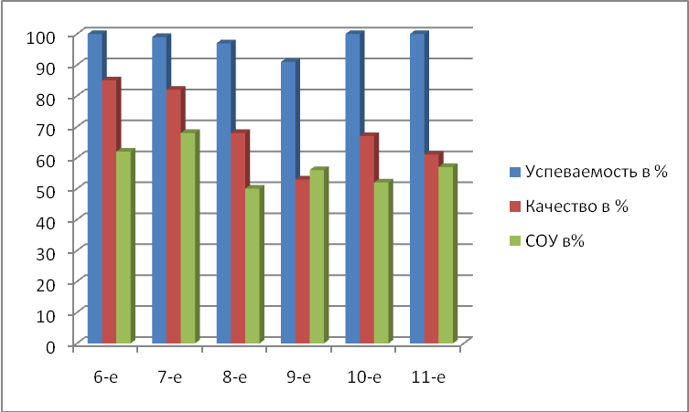

По химии (2010-2011 учебный год)
Учителя предметники | параллель | Успеваемость % | Качество% | СОУ
Семенова Л.Г. | 8-е | 74 | 26 | 47%
Cеменова Л.Г. | 9-е | 82 | 48 | 46%
Гареева Р.А. | 10б | 93 | 53 | 52%
Гареева Р.А. | 11б | 100 | 70 | 64%
Итого |  | 87 | 48

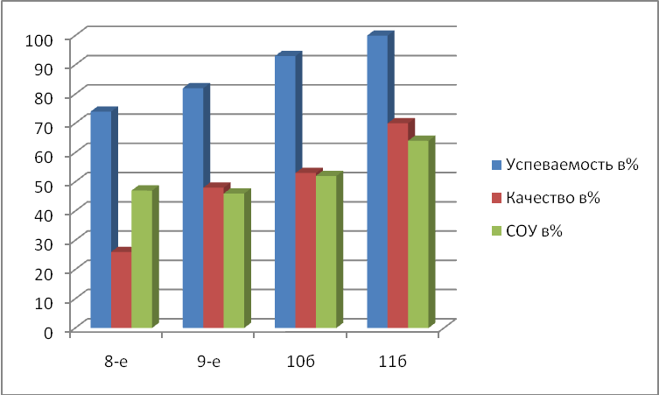
Итоги республиканских и районных этапов олимпиад, конкурсов, слетов за последние три года./2008-2011 гг./
биология
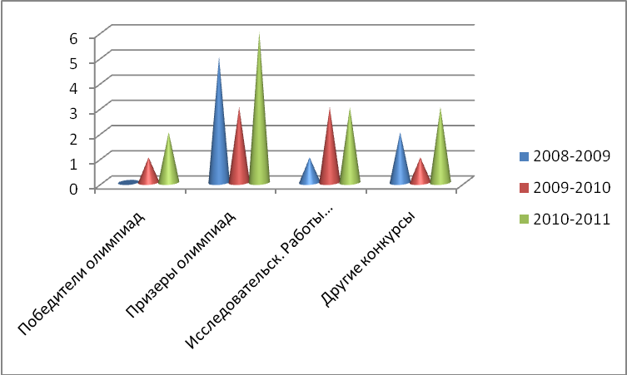

химия
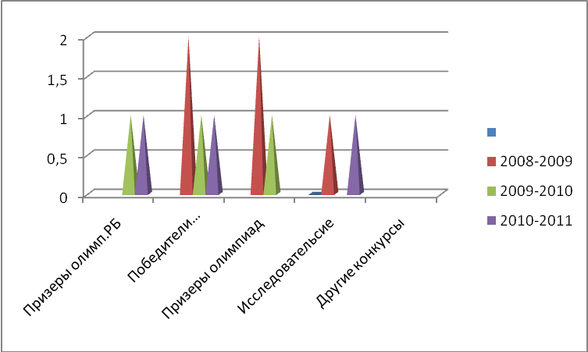

география
